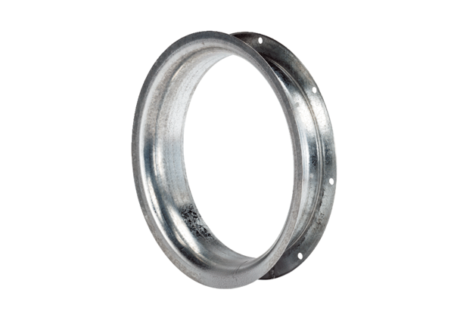Dysza ssawna AD 25Opakowanie jednostkowe: 1 sztukaAsortyment: C
Numer artykułu: 0180.0620Producent: MAICO

